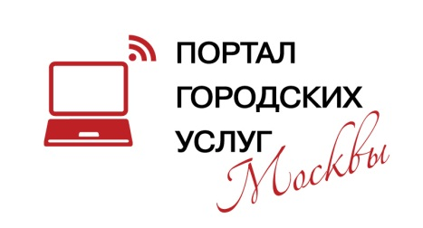

**Новая форма оплаты услуг ЖКХ появилась на PGU.MOS.ru**

[**С введением новой формы единого платежного документа (ЕПД)**](http://pgu.mos.ru/ru/services/link/2170/) **оплатить коммунальные услуги на PGU.MOS.ru стало существенно проще. Для формирования ЕПД теперь достаточно ввести код плательщика, указать тип документа (долговой или обычный) и выбрать период оплаты. Кроме того, можно оформить подписку на ежемесячные уведомления по электронной почте на новые ЕПД.**

Пользователь может в любое время проверить сумму, сохранить или распечатать ЕПД, либо сразу перейти к оплате. Оплаченные на PGU.MOS.RU квитанции можно посмотреть и распечатать из личного профиля на портале.

Для удобства пользователей на Портале городских услуг Москвы в разделе «Мои уведомления» доступна подписка на ежемесячное получение электронного ЕПД по электронной почте. Теперь можно не волноваться, что бумажная платежка потеряется или не найдется в почтовом ящике.

[На Портале городских услуг Москвы](https://pgu.mos.ru/ru/) доступно более 280 услуг и сервисов. Наиболее популярные услуги в сфере ЖКХ – коммунальные платежи и передача показаний счетчиков на воду и свет. Так, в 2014 году через портал было выдано около 900 тысяч единых платежных документов (ЕПД), а услуги ЖКХ оплатили на сумму свыше 2 миллиардов рублей. Общее число пользователей портала в 2015 году превысило 4 млн.